Φύλλο εργασίας 2
Τμήμα….. Ημερομηνία………Ονοματεπώνυμο………………………
Δραστηριότητα 1
ΠΡΟΒΛΕΨΗ
1. Έστω ότι μεταξύ δύο θετικών φορτίων q₁ και q₂ ασκείται ελκτική δύναμη F. Αν αυξήσουμε την τιμή του ενός φορτίου (πχ διπλασιάζουμε το q₁) τι νομίζετε ότι θα συμβεί
α) η δύναμη F θα αυξηθεί ανάλογα (πχ θα διπλασιαστεί)
β) η δύναμη F θα μειωθεί ανάλογα (πχ θα υποδιπλασιαστεί)
γ) η δύναμη F δε θα μεταβληθεί

Να δικαιολογήσετε σύντομα την άποψή σας ………………………………………………………………………………………………………………………………………………………………………………………………………………………………………………………………………………………………………

ΕΛΕΓΧΟΣ-ΣΥΜΠΕΡΑΣΜΑ

Ανοίξτε τον παρακάτω σύνδεσμο:
http://www.seilias.gr/index.php?option=com_content&task=view&id=74&Itemid=32&catid=20

Α. Στο εικονικό αυτό πείραμα υπάρχουν δύο σημειακά φορτία q₁ και q₂. Μπορείτε να αλλάζετε τις θέσεις των δύο φορτίων και τη μεταξύ τους απόσταση, καθώς και την τιμή του καθενός και έχοντας τσεκάρει την επιλογή «Εμφάνιση της τιμής της δύναμης», να βλέπετε την ηλεκτρική δύναμη που ασκείται μεταξύ τους. Εξοικειωθείτε με το περιβάλλον κάνοντας κάποιες δοκιμές και στη συνέχεια:
Με τιμή φορτίου q₁ = 2μC και απόσταση μεταξύ των δύο φορτίων r=6 cm, δώστε διάφορες τιμές στο φορτίο q₂, μετρήστε κάθε φορά τη μεταξύ τους δύναμη και συμπληρώστε τον παρακάτω πίνακα

ΠΙΝΑΚΑΣ 1
α/α | Φορτίο q₂ (μC) | Fηλ (Ν)
1 | 1
2 | 2
3 | 3
4 | 4
5 | 5

B. Να σχεδιάσετε τη γραφική παράσταση F=f(q) της δύναμης σε συνάρτηση με το ένα ηλεκτρικό φορτίο.

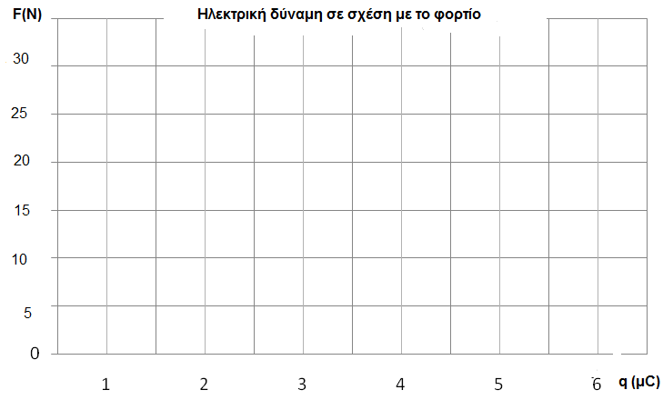

Γ. Ποια σχέση βλέπετε να υπάρχει ανάμεσα στην τιμή του ενός ηλεκτρικού φορτίου και στην τιμή της δύναμης μεταξύ των δύο φορτίων;
Διατυπώστε το συμπέρασμά σας

………………………………………………………………………………………………………………………………………………………………………………………………………………………………………………………………………………………………………

Δ. Η σχέση αυτή ισχύει και ανάμεσα στην τιμή του άλλου ηλεκτρικού φορτίου και της δύναμης που ασκείται μεταξύ των δύο φορτίων

…………………………………………………………………………………………………

Δραστηριότητα 2
ΠΡΟΒΛΕΨΗ
1. Έστω ότι μεταξύ δύο θετικών φορτίων q₁ και q₂ ασκείται ελκτική δύναμη F. Αν διπλασιάσουμε τις τιμές και των δύο φορτίων τόσο το q₁ όσο και q₂ τι νομίζετε ότι θα συμβεί
α) η δύναμη F θα διπλασιαστεί
β) η δύναμη F θα τετραπλασιαστεί
γ) η δύναμη F δε θα μεταβληθεί

Να δικαιολογήσετε σύντομα την άποψή σας ……………………………………………………………………………………………………………………………………………………………………………………………………………………………………………………………………………………………………….

ΕΛΕΓΧΟΣ-ΣΥΜΠΕΡΑΣΜΑ

Ανοίξτε τον παρακάτω σύνδεσμο:
http://www.seilias.gr/index.php?option=com_content&task=view&id=74&Itemid=32&catid=20

A. Επιλέξτε απόσταση μεταξύ των φορτίων r = 6cm. Μεταβάλλετε τις τιμές των q₁ και q₂ όπως φαίνονται στoν παρακάτω πίνακα. Μετρήστε την ηλεκτροστατική δύναμη που ασκείται μεταξύ των q₁ και q₂

ΠΙΝΑΚΑΣ 2

α/α | q₁ (μC) | q₂ (μC) | F (N)
1 | 1 | 1
2 | 2 | 2
3 | 3 | 3
4 | 4 | 4
5 | 5 | 5
6 | 6 | 6

B. Τι παρατηρείτε; Σε ποιο συμπέρασμα καταλήγετε σχετικά με το πώς μεταβάλλεται η δύναμη μεταξύ των φορτίων όταν τα φορτία 2πλασιάζονται 3πλασιάζονται, 4πλασιάζονται κ.λ.π.
……………………………………………………………………………………………………………………………………………………………………………………………………………………………………………………………………………………………………………………………………………………………………………………………………………………………………………………………………

